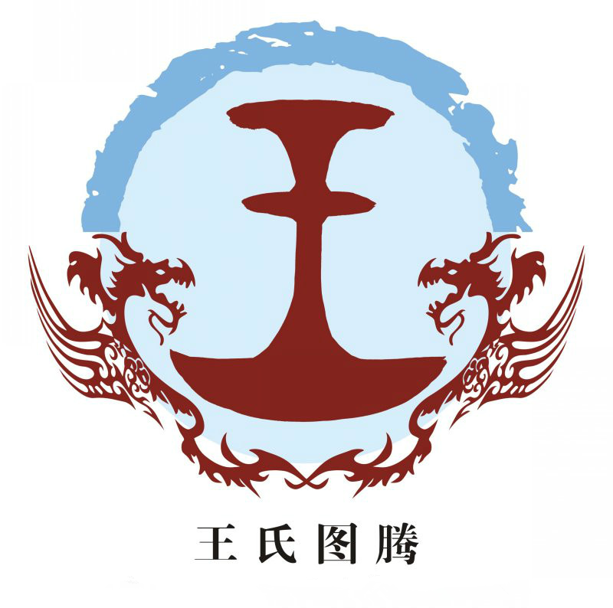
王氏图腾释义

王姓是近古三苗之一的柯约耶劳的族称。王姓由天齐建木和盖天图组成，或者说是酋长戴了一顶半月形的钺斧天文仪器做成的王冠。天齐就是天地的中央，俗称作天地之中。以天齐为原点观测太阳的周天运行轨迹。太阳的周天运行就是太阳每天从东边
地平线升起，渐渐运行到天项（中高天），再西落地平线这一运行轨迹形成一个周天历度。周天历度称“盖天图”、“浑天图”。王姓是首创这种天文历法文明的氏族之一。
中华民族十大人文始祖

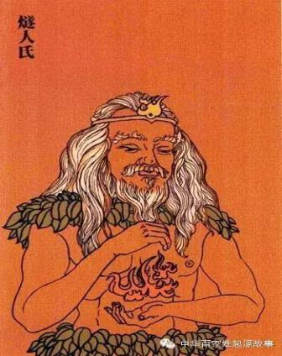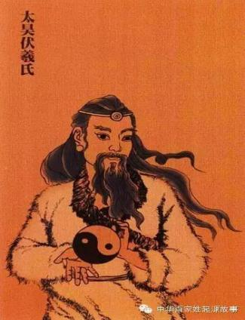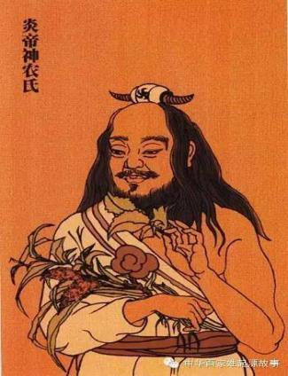
燧人氏（三皇之首，开创钻木取 太昊伏羲氏（三皇之一，开创 炎帝神农氏（三皇之一，教人农
火，结绳记事） 阳八卦、渔猎和婚姻制度） 耕，发明医药陶器，开辟集市）
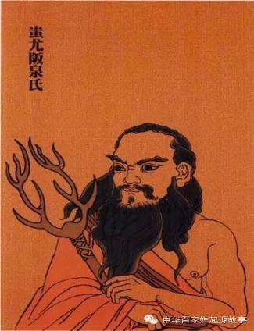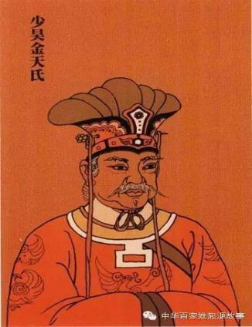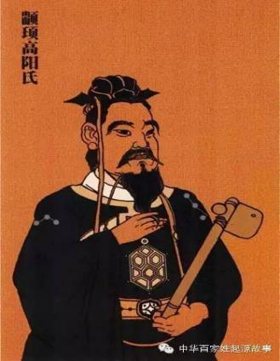
蚩尤阪泉氏（开创金属武器） 少昊金天氏（创造“凤凰”神鸟） 颛顼高阳氏（五帝之一，开创
历法，创制九州）
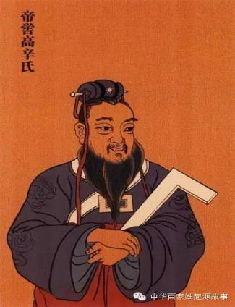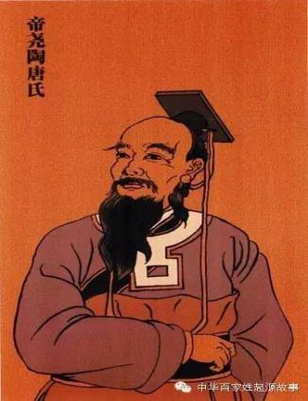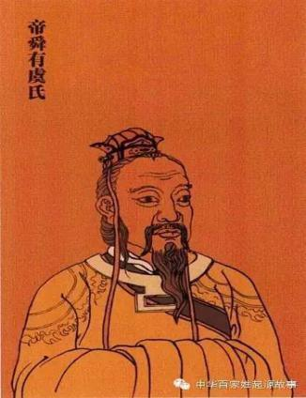
帝喾高辛氏（五帝之一，订立 帝尧陶唐氏（五帝之一，制定 帝舜有虞氏（五帝之一，设
节气） 历法，开创帝位禅让制） 官，至孝，开法治先河）
轩辕黄帝 图像
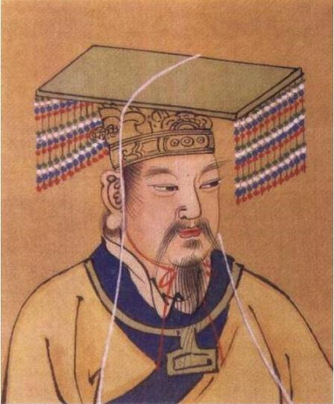
黄帝相传也是少典和有蟜氏的后代，生于新郑的轩辕之丘，其活动中心在今河南地区。黄帝本姓公孙，长于姬水而姓姬，国于有熊而姓熊，号轩辕氏。
黄帝在军事上扩大和加强了部族团结，与炎帝部落联盟，融合了蚩尤部落，统一了中原各部族，创建“龙文化”。以“龙文化”作为团结部族大家庭的纽带。几千年来，中国的历朝历代都把“龙”作为民族团结、中央集权的神圣象征。黄帝作为部族联盟的首领，居于有熊（今河南新郑）。在社会生产上，黄帝组织发明、研制了一系列重要的生产、交通、作战工具和生活用具，开始使用铜器。黄帝的正妃嫘祖发现了养蚕、制丝的方法。从此，先民有了蚕丝衣料。由于上述重大贡献，轩辕黄帝为中华民族子孙尊称为“人文初祖”。黄帝去世后，葬在今陕西省黄陵县城西北的桥山。河南省灵宝市亦有铸鼎原和黄帝陵冢。

黄 帝 陵
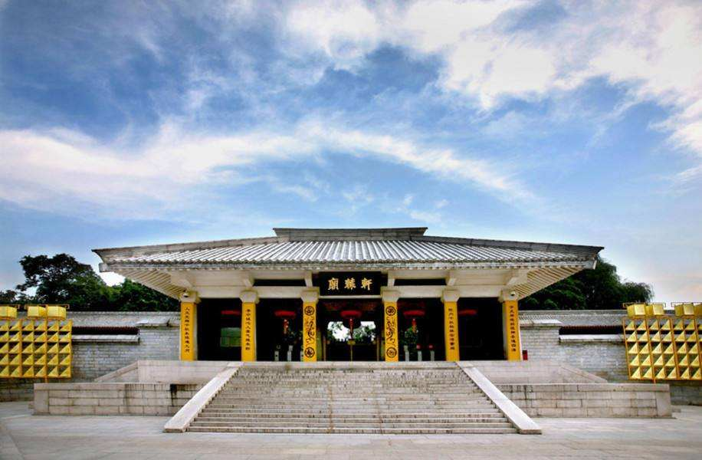
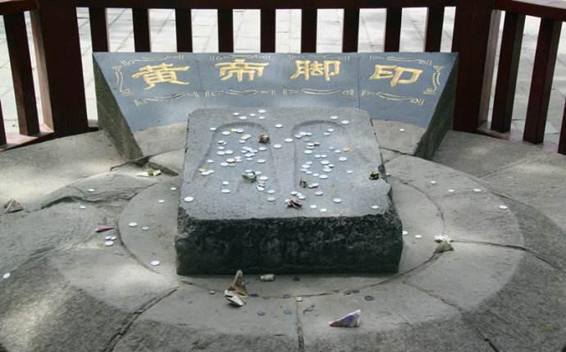
黄帝陵相传是中华民族的始祖轩辕黄帝的陵园, 它位于现今陕西省延安市黄陵县城北的桥山顶上。

太子晋 图像
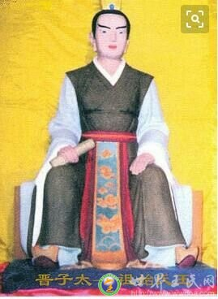
太子晋，王子乔。约生于丙申周灵王七年（前565 年），卒于壬子周灵王二十三年（前549 年），姓姬,名晋,字子乔，周灵王之太子，人称太子晋。晋15 岁辅佐灵王治国，极有才能。他喜爱爱吹笙，作凤凰鸣，年十七岁偶游伊洛归而逝。乃王氏得姓始祖。
王 鼎 图像
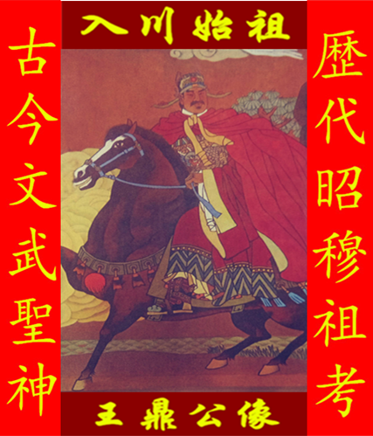
王鼎，仕卿之长子，生于宋末，约1276 年前后，卒不详元
初仕龙凤府管军侍郎，敕封（皇帝诏书）武烈将军。元大德二年（1298 年）除（授职）广元路巴州。元泰定二年（1325 年）解组(辞官职)壁江（今通江县）落业城南小柏树侯村（今通江县春载乡小柏树），王鼎系马三垭王姓始祖。
王烟(炎) 图像

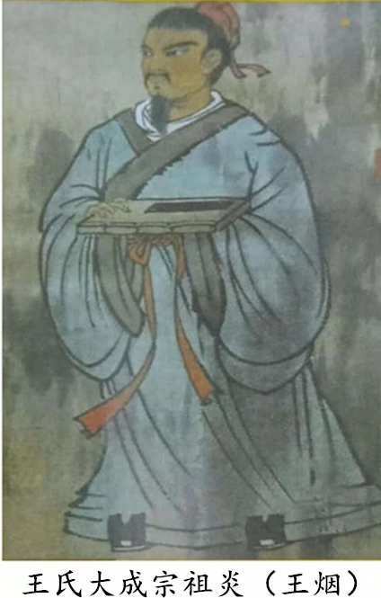
烟公，彦福公三子。生于元泰定三年（公元1327年）3月25日，卒年不详。
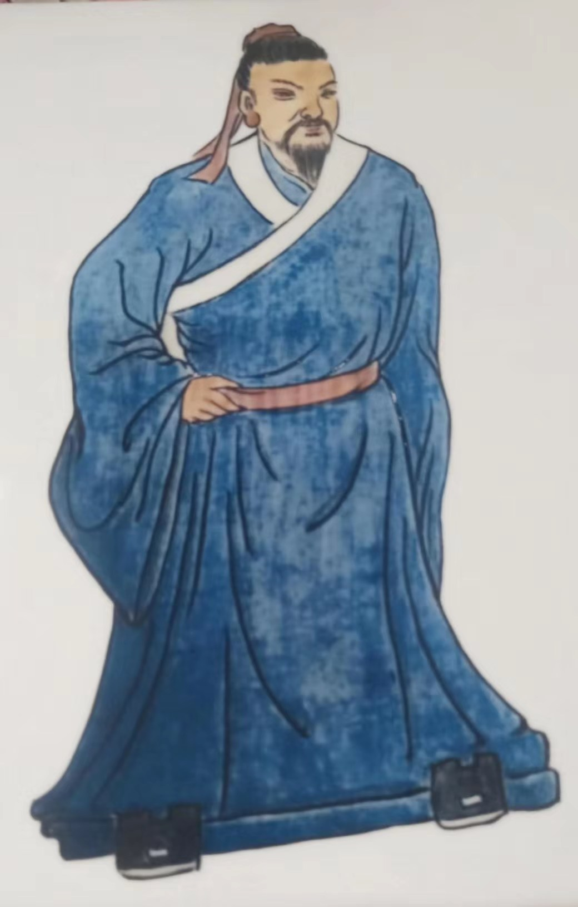
王啟蛟（1600-1667）画像

马三垭王氏总祠
（四川通江）
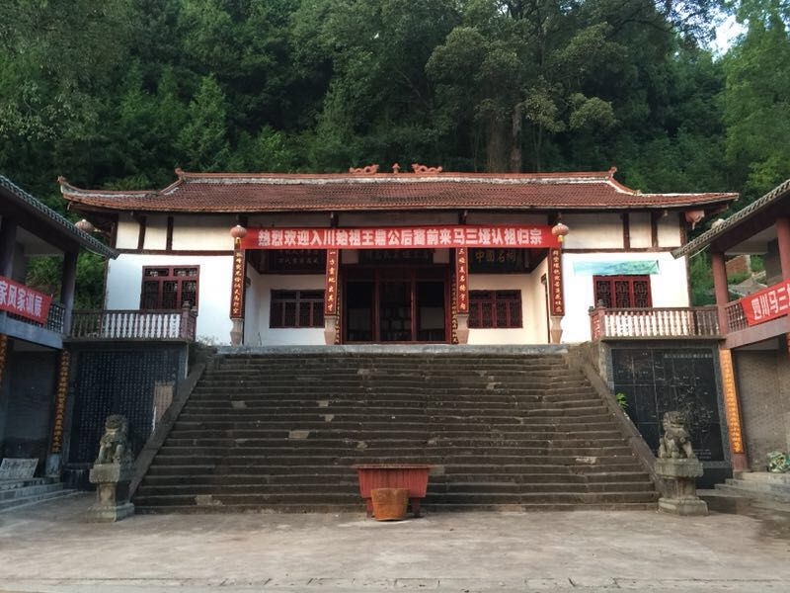
王鼎公、彦福公、烟公墓（马三垭六行山）
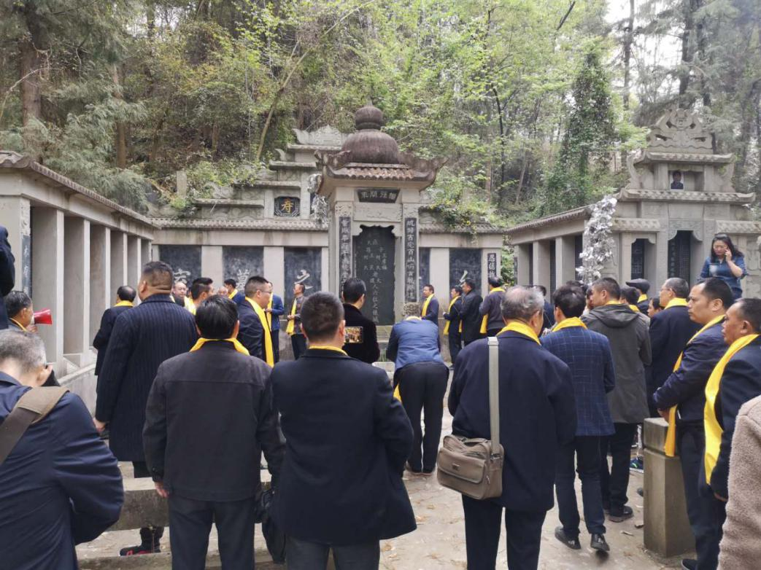啟蛟老府君后裔族委会成员

会 长：

名誉会长 王大兴 会长 王大海
☐☐
副会长：
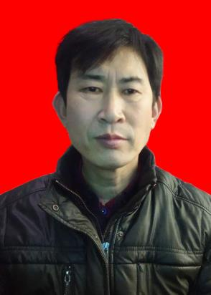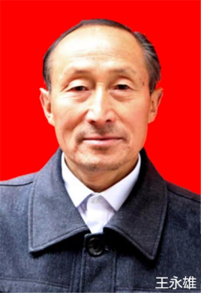
王忠春 王钦平 王永雄

委 员：
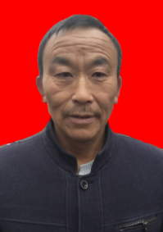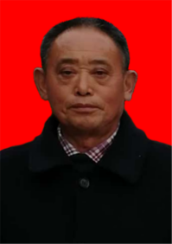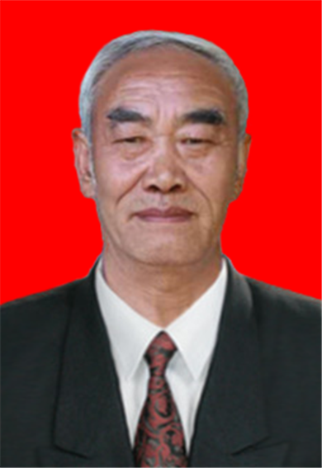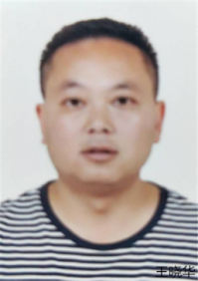
王卿安 王忠书 王正寿 王崇万 王晓华

盐场老院子(三进)的大院
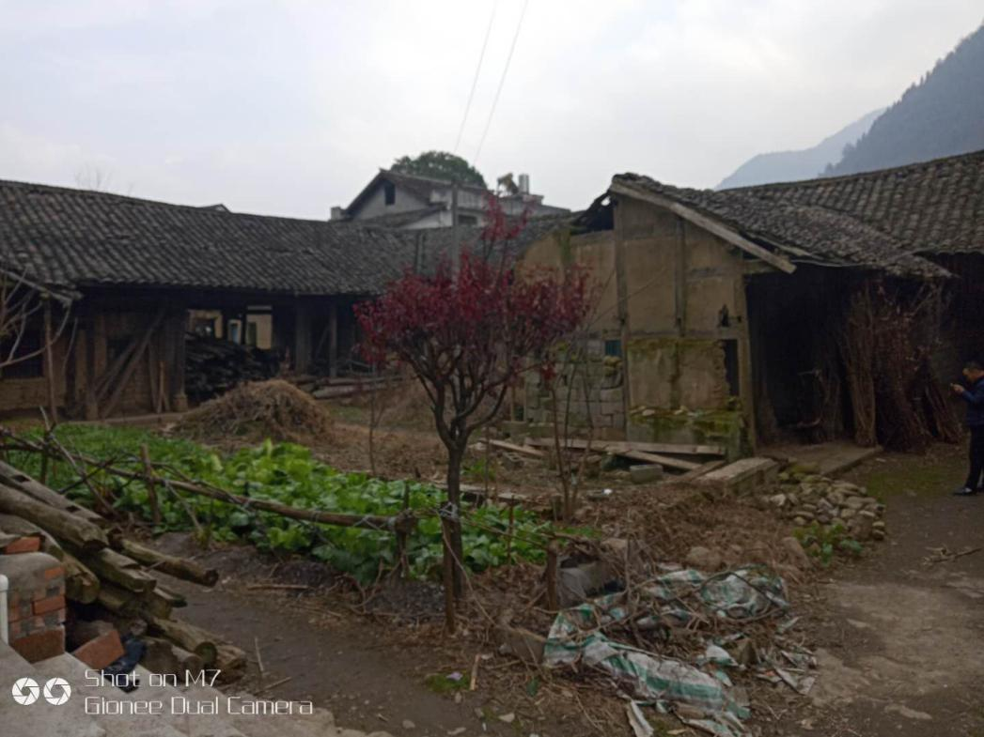
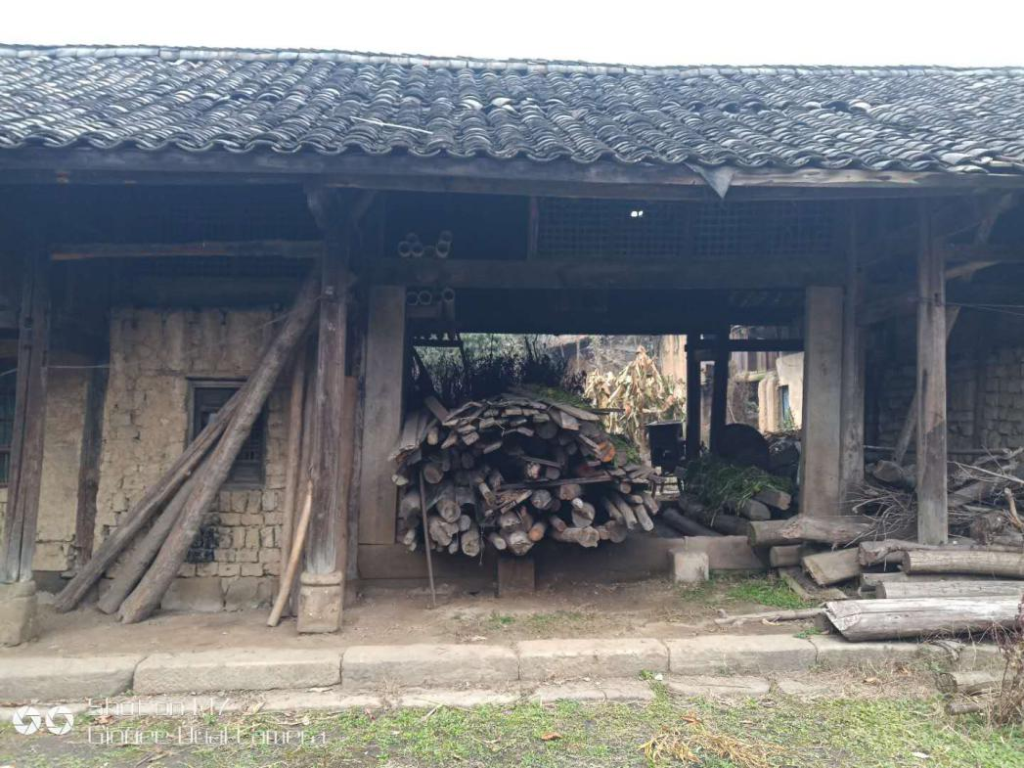
啟蛟公祠堂旧貌
盐场老院子(三进)的大院
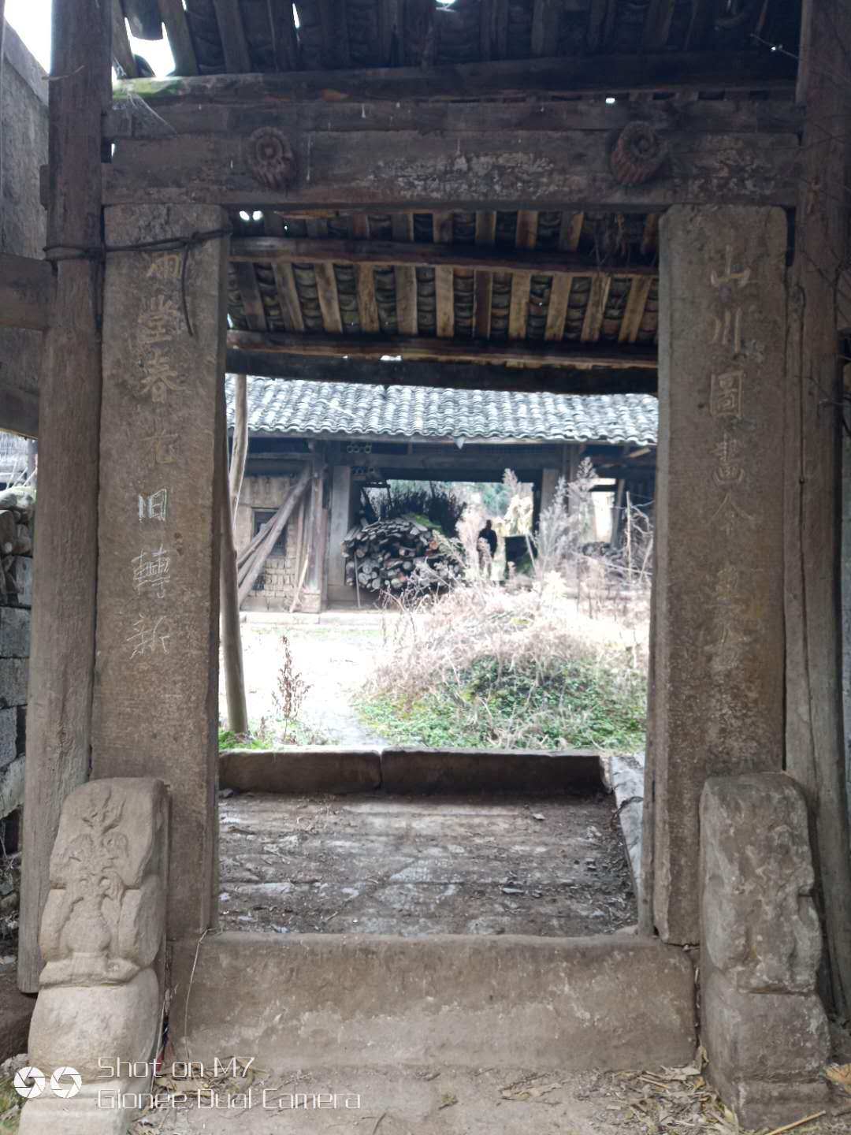
- 啟蛟公祠堂旧貌

